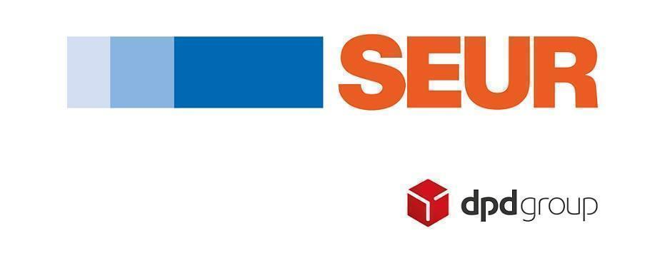

SEUR anuncia un nuevo centro de más de 3.500 m2 en El Puerto de Santa María

- Este centro de distribución contará con una inversión de más de 3 millones de euros

- SEUR inaugurará estas nuevas instalaciones, situadas en el polígono de Las Salinas, las próximas Navidades

Madrid 25 de enero de 2023.- SEUR, la empresa líder en España en el transporte urgente, sigue desplegando su estrategia de expansión con el anuncio de un futuro centro de distribución en el polígono de Las Salinas en El Puerto de Santa María. Estas nuevas instalaciones recibirán una inversión de 3 millones de euros, y será desde donde la compañía centralice toda su actividad en el área.

La apertura de este nuevo centro, que contará con 3.500 m2 construidos en una parcela de 9.500m2, está prevista para las próximas Navidades, y estará equipado con una cámara de frío destinada a la gestión de envíos a temperatura controlada, cinco muelles para trailers y setenta para furgonetas. Desde estas instalaciones se gestionarán los envíos derivados del comercio online de todos los clientes de su área de influencia.

Germán Beardo, alcalde de El Puerto de Santa María, ha declarado que este ejemplo de innovación y vanguardia “contribuye a impulsar la marca de El Puerto con la construcción de una infraestructura y equipamiento que contará con la más moderna tecnología”.
Por su parte, Fernando Lora, Gerente de Cádiz de SEUR, afirmaba que “nuestra apuesta por esta región responde al gran desarrollo económico que ha tenido en los últimos años. El Puerto de Santa María supone un centro neurálgico perfecto para nuestras operaciones en la zona sur de España. Desde este centro daremos servicio a miles de clientes de Andalucía y optimizaremos nuestras operaciones en la zona”.
SEUR es líder en servicios ecommerce, gracias al desarrollo de soluciones que facilitan la flexibilidad, la rapidez y la personalización de las entregas a sus clientes. Como su red Pickup de puntos de conveniencia, con más de 4.000 tiendas y lockers (taquillas inteligentes), de las cuales 615 se encuentran en Andalucía.
Acerca de SEUR
Nuestros 80 años de historia nos han permitido ser pioneros en el transporte urgente en España, liderando el sector con tres grandes ejes de negocio: internacional, comercio electrónico y el servicio de frío enfocado a la alimentación online.
Gracias a nuestros 10.000 profesionales y nuestra flota de 6.500 vehículos, damos servicio a empresas de todos los tamaños y sectores, y como parte de DPDgroup, una de las mayores redes internacionales de transporte urgente, realizamos entregas en todo el mundo.

Invertimos constantemente en innovación e infraestructuras para estar más cerca de nuestros clientes y ofrecerles mayor flexibilidad a través de soluciones como Predict, sistema interactivo para concertar la entrega, o SEUR Now, para las entregas súper urgentes en una o dos horas. Apostamos por la logística sostenible con la integración de sistemas de reparto alternativos en grandes ciudades como el uso de vehículos ecológicos, hubs urbanos o nuestra red de puntos Pickup con más de 4.000 tiendas de conveniencia y lockers.
Para más información:
https://www.facebook.com/FundacionSEUR
https://twitter.com/SEUR
http://www.linkedin.com/company/SEUR
https://www.instagram.com/seur.es/
Gabinete de prensa / Agencia de comunicación SEUR
Eugenia Llorca/ Beatriz Molero  SEUR  692 12 65 62/ 658 76 86 79 | Elena Barrera / Rubén Santiago/ Virginia Sánchez  TINKLE  91 702 10 10  ebarrera@tinkle.es  rsantiago@tinkle.es  vsanchez@tinkle.es

